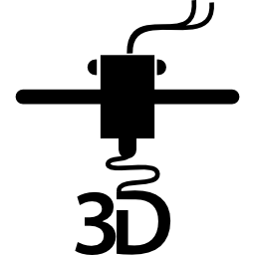
Introduction à la conception 3D avec TinkerCAD

Difficulté: Débutant

Introduction
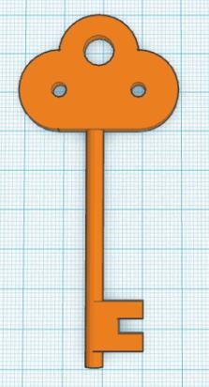
TinkerCAD est un outil qui donne aux utilisateurs la possibilité de faire de la conception 3D sur un navigateur Web. TinkerCAD est très facile à apprendre grâce à son approche en trois étapes pour concevoir n'importe quel objet 3D.

Vous apprendrez les principes de base de TinkerCAD.

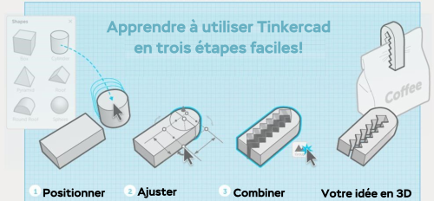

Ressources nécessaires
- Ordinateur connecté à Internet
- Navigateur Internet

Procédure

Commencement
- Démarrez votre navigateur Internet et allez à l'URL tinkercad.com.
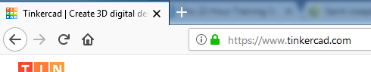
- Si vous n'avez pas de compte « TinkerCAD », inscrivez-vous gratuitement en utilisant l'inscription bouton dans le coin supérieur droit de la page.
- Si vous avez un compte utilisateur TinkerCAD, cliquez sur le bouton Connexion en haut à droite de la page 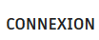
- Une fois connecté, vous êtes dirigés vers , page où tous vos modèles et les dessins seront stockés.
- Cliquez sur le bouton «Créer une conception»

Vous êtes prêts à dessiner ! Tu trouveras un exemple où j’ai créé un modèle de clé.
Sers-toi de mon exemple pour faire TA création !

EXEMPLE : Création de design d’une clé
- Introduire des formes simples
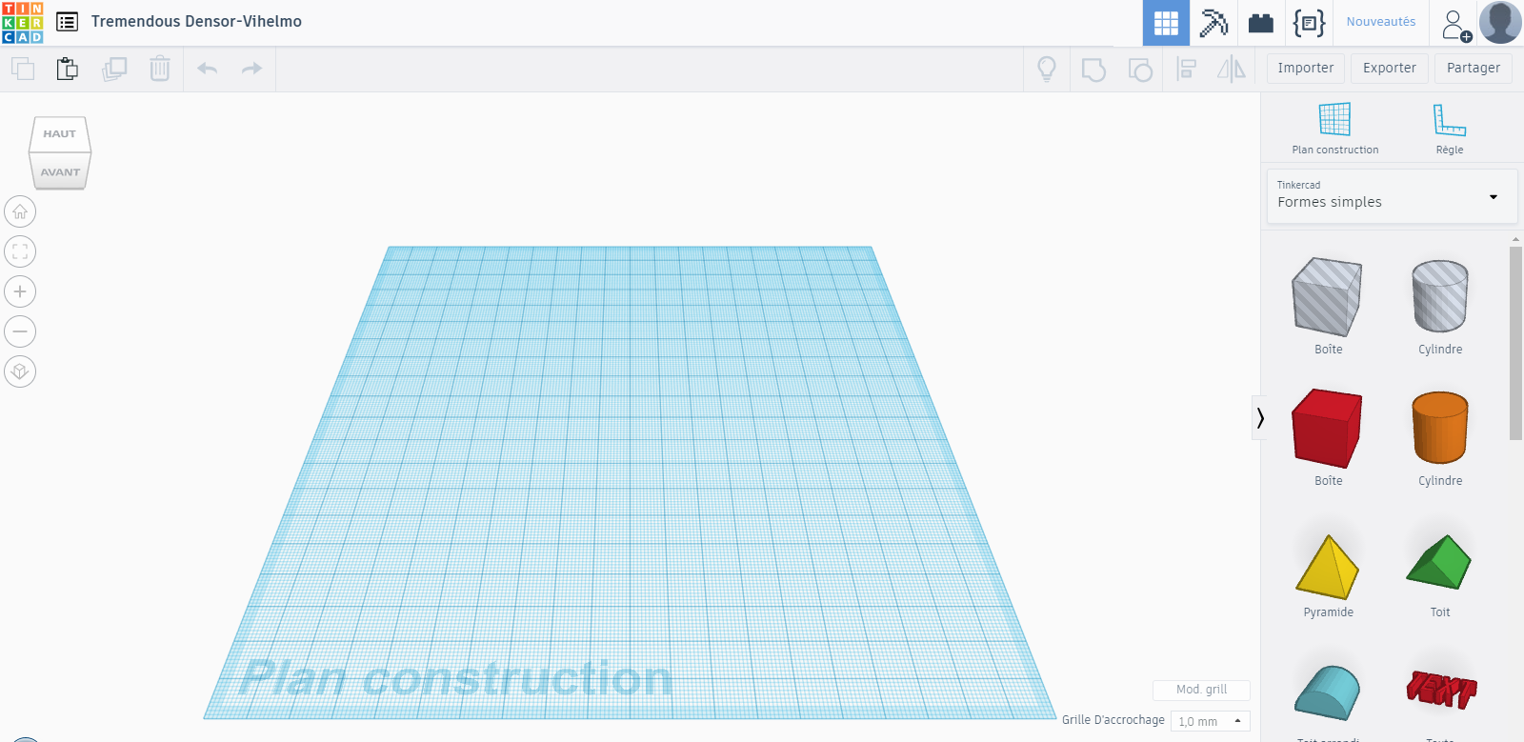
Figure 1: Environnement de conception TinkerCAD

- Cliquez sur le bouton Cylindre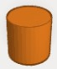 dans la section 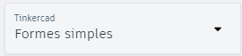 de la barre latérale droite.
- Cliquez n'importe où sur le « Plan construction » pour placer l'objet.
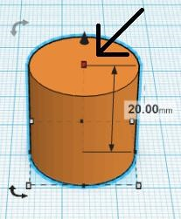
- Changer les dimensions de la forme :
- Sélectionnez l'objet sur le « Plan construction » en cliquant dessus.
- Cliquez sur le point blanc sur le plan supérieur de l'objet Cylindre.

Figure 2: Objet cylindrique et point de dimension

- Faites glisser le point vers le bas jusqu'à ce que la hauteur mesure 4mm.

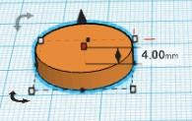
Figure 3: Objet Cylindre redimensionné verticalement

- Cliquez sur les autres points blancs pour changer les autres dimensions.

- Copier une forme :
- Sélectionnez l'objet Cylindre redimensionné.
- Cliquez sur le bouton « Copier » sur la barre supérieure principale.

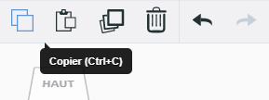
Figure 4: Options de la barre d'outils

- Cliquez sur l'option « Coller » pour coller une copie de l’objet cylindrique
Remarque: Vous pouvez également utiliser Ctr + C pour copier et Ctr + V pour coller tout objet sélectionné
- Recommencez la copie et le collage de l'objet Cylindre pour avoir un total de 3 cylindres sur le « Plan construction ».
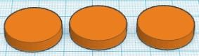
Figure 5: Trois objets Cylindres sur le plan de travail

- Insérer et jumeler d’autres formes :
- Sélectionnez l'objet « Boîte » 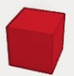dans la barre latérale et cliquez n'importe où sur le « Plan construction » pour placer cet objet.
- Utiliser le point le plus haut sur l'objet pour le redimensionner à une hauteur de 4mm
- Rapprochez l'objet « Boîte » redimensionné de l'ensemble de cylindres.
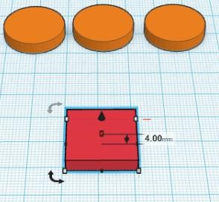
Figure 6: objet boîte redimensionnée sur le plan de travail

Remarque: Vous pouvez redimensionner n'importe quel objet dans le sens horizontal ou vertical en sélectionnant l'objet, en cliquant sur un des points.
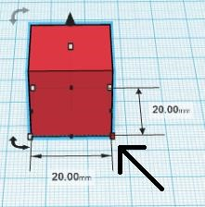
Figure 7: Redimensionnement d'un objet le long d'un axe dans TinkerCAD

- Ajoutez un autre cylindre sur le « Plan construction » et sélectionnez-le.
- Cliquez sur le coin inférieur du cylindre et maintenez la touche « Majuscule » de votre clavier.
- Faites glisser le point en diagonale tout en appuyant sur la touche Maj jusqu'à ce que le cylindre ait un diamètre de 4mm.
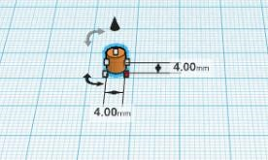
Figure 8: Redimensionnement du diamètre du cylindre

- Cliquez sur le point le plus haut sur l'objet Cylindre de 4 mm de diamètre sélectionné.
- Tirez le point verticalement vers le haut jusqu'à ce que le cylindre ait une longueur de 60mm
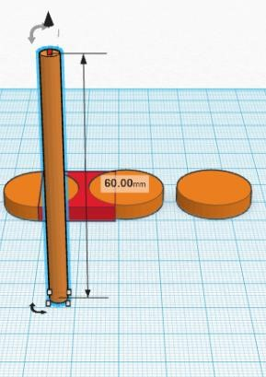
Figure 9: Augmentation de la longueur de l'objet Cylindre

- Ajoutez un autre objet « Boîte » au « Plan construction »
- Utilisez le point au bas du nouvel objet « Boîte » pour changer la dimension de la base à 12mm par 4mm.

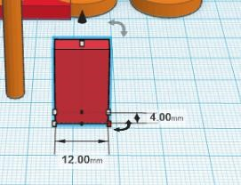
Figure 10: Redimensionnement d'un nouvel objet « Boîte »

- Utilisez le point en haut de l'objet « Boîte » pour changer la hauteur à 12mm.

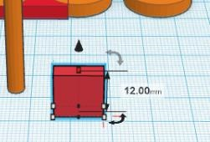
Figure 11: Modification de la hauteur d'un objet « Boîte »

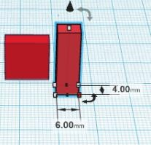
- Ajoutez un autre objet « Boîte » au « Plan construction ».
- Changez la dimension du nouvel objet « Boîte » à 6mm par 4mm

Figure 12: Coupe transversale du modèle de boîte

- Changez la hauteur de l'objet « Boîte » à 4mm.

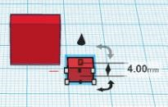
Figure 13: Changement de hauteur de l'objet Box

- Percer un trou :

- Sélectionnez la boîte de 6mm par 4mm par 4mm et en utilisant le menu « Forme » en haut à droite de la page, changez le format de l'objet en « Perçage ».

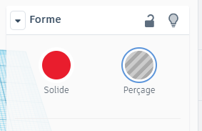
Figure 14: Sélection du matériau de l'objet
Remarque: Vous pouvez modifier le format de l'objet en utilisant le menu « Forme ». Choisir le format « perçage » supprime tout le matériel à l’intérieur des limites de l'objet.
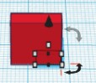
- Amenez l'objet « Boîte » de type « perçage » à la base du grand objet « Boîte ».

Figure 15: Déplacement de l'objet Box de type trou

- Soulevez de 4mm l'objet « Boîte » de type « perçage » en utilisant la flèche en forme de cône noir.
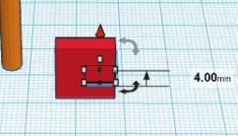

Figure 16: Déplacement d'un objet sur l'axe z

- Sélectionnez les deux objets « Boîtes ».
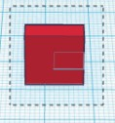
Figure 17: Sélection de plusieurs objets

- Cliquez sur le bouton « Regrouper » situé sur la barre supérieure de la page.
Remarque: L'utilisation de l'outil « Regrouper » fusionne les deux objets pour former un objet unique évidé.
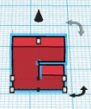
Figure 18: Nouvel objet unique

- Regrouper des formes (les fusionner) :

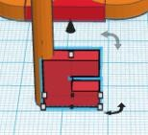
- Rapprochez l'objet « dents de clé » (panneton) de l'objet « long cylindre » (tige) de façon à ce qu’ils se chevauchent.

Figure 19: Déplacement de l'objet

- Soulevez l'objet « dents de clé » (panneton) à une hauteur de 4mm de la base.
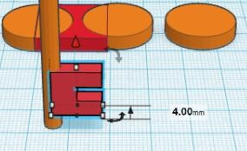

Figure 20: Soulever un objet

- A l'aide de la souris, Sélectionnez les deux objets et cliquez sur le bouton « Regrouper » .

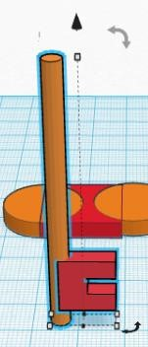

Figure 21: Sélection de plusieurs objets

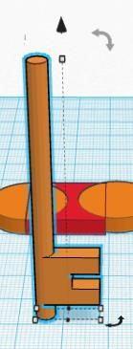
Figure 22: Objets fusionnés (tige et panneton)
Remarque: Vous pouvez facilement mettre en évidence plusieurs objets ou objets élevés en cliquant sur la souris et en faisant glisser sur certaines parties de l'objet

- Changer l’orientation d’une forme :

- Changez l'orientation du « Plan construction » en utilisant le « Cube d'orientation ».

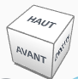
Figure 23: Cube d'orientation du plan construction

- Utilisez la flèche en arc de cercle en haut de l'objet et faites pivoter l'objet de 90 ° de façon à ce qu’il soit parallèle au « Plan construction ».

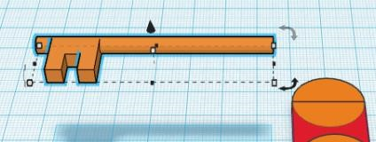
Figure 24: Tige et panneton parallèles au plan de construction

- Amenez l'objet sur le plan de construction en utilisant sur la flèche en forme de cône.

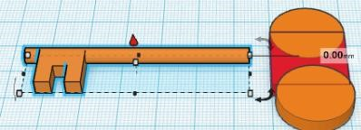
Figure 25: Réduction de l'élévation de l'objet Tige et panneton

- Ramenez l'orientation du « plan de construction » à la « Vue de début » à l'aide du bouton « Accueil » sous le « cube d'orientation ».
- Sélectionnez la vue de haut en utilisant le « Cube d’orientation ».
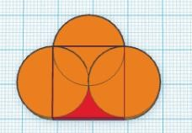
- Construisez la tête de la clé en déplaçant les trois « objets Cylindres » de façon à ce qu'ils se croisent dans l' « objet Boîte ».

Figure 26: Tête de la clé : objets de cylindre et de boîte en intersection

- Déplacez l'objet « tige et panneton/ au centre des objets formant la « tête de la clé ».

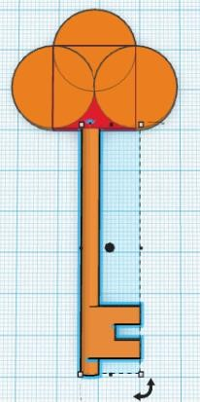
Figure 27: Intersection de tous les objets

- Perçage de trous :

- Ajoutez un autre cylindre et ajustez le diamètre à 4mm en utilisant.

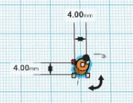
Figure 28: Objet Cylindre redimensionné

- Modifiez l'objet Cylindre en « perçage »
- Copiez et collez deux fois ce nouvel objet.
- Déplacez les objets « Perçages cylindriques » comme illustré sur la figure 29.

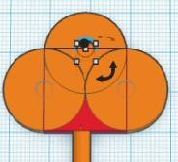
Figure 29: Déplacement des objets cylindriques de type trou

- Sélectionnez le « perçage cylindrique » le plus près de l’extrémité de la clé et ajustez le diamètre à 8mm. Assurez-vous qu'il est centré.

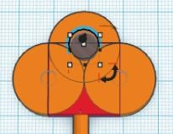
Figure 30: Redimensionnement du cylindre de type trou

- Sélectionnez tous les objets sur le plan de construction et groupez-les une fois terminée. Si vous ne le faites pas, votre création ne s’imprimera pas bien.
Figure 31: Objet clé terminé

À faire attention :
Les formes doivent être solidement attachées les unes aux autres (il ne faut pas qu’elle ne se touche qu’à un fil)

Il faut que la forme puisse se tenir debout en équilibre, seule (sinon, on doit y ajouter des supports)

Exporter le design

Une fois votre conception terminée, vous pouvez exporter le design pour une impression 3D
- Sélectionnez l’objet à exporter.
- A partir du menu en haut de la page, sélectionnez « Exporter ».

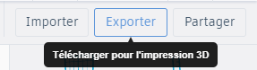
Figure 32: Exporter

- Une fenêtre s’ouvrira. Sélectionnez « stl » dans la section « 3dFormat ».

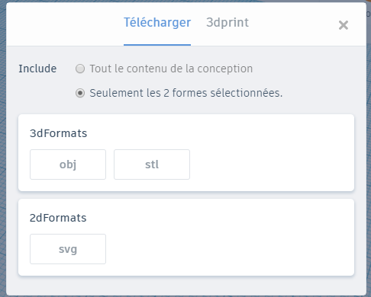
Figure 33: Exporter en stl

- Une fenêtre s’ouvrira. Sélectionnez l’endroit où vous voulez enregistrer le fichier. Nommez votre fichier en utilisant votre nom, prénom et numéro de groupe. Exemple :
Étienne Roy dans le groupe 04 donnera : royetienne04.stl

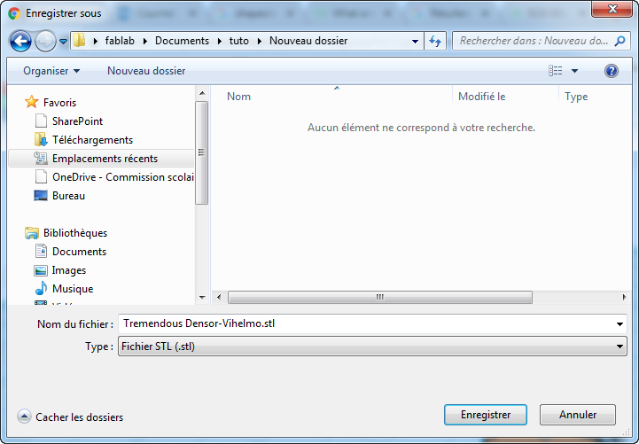
Figure 34: Enregistrer

Référence :

Introduction to 3D Design with TinkerCAD, University of Ottawa, Faculty of Engineering uOttawa Makerspace

